Offene Aufgabe
Standort und Franchising

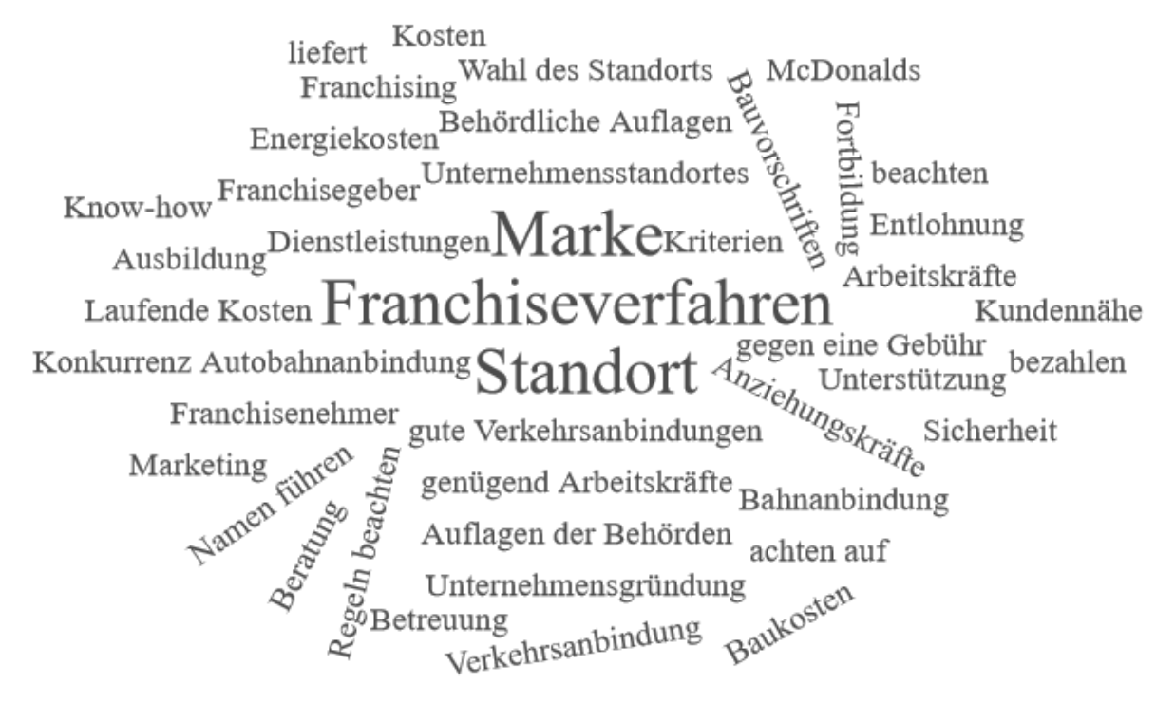

Bitte erstellen Sie anhand der Wortwolke einen Text über „Standort und Franchising“.

